**造魔计划DNF**

* **游戏简介**

1. 游戏为Lv95仿官。
2. 所有副本均完美机制，仿官路线。
3. 全职业二觉、三觉已极致优化，带柔化技能。
4. 赛利亚礼盒上线就送，刷图就爆，实现开盒子自由。
5. 加入史诗跨界石，打到不是自己的史诗可以跨界。
6. 添加了奥兹玛副本，正常属性即可打
7. 没有添加任何变态装备，属性！打击感十足！
8. 添加个性独家神兽宠物、帅气光环、超炫称号
9. 补全所有城镇、副本、怪物BGM。

* **新手引导**

1. 新手上线直接返回城镇，点击赛利亚领取新手礼包。
2. 本服分为直升和手动升级，主线可以通过赠送的主线清除劵清除。剧情党可以做着玩玩。（下图展示手动与直升区别）

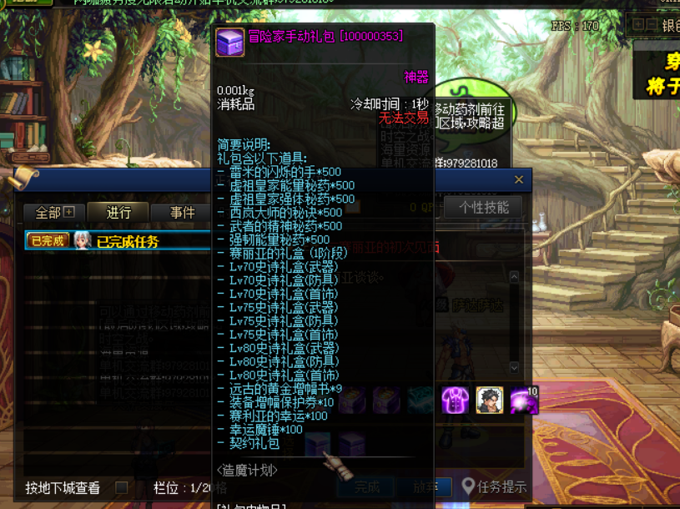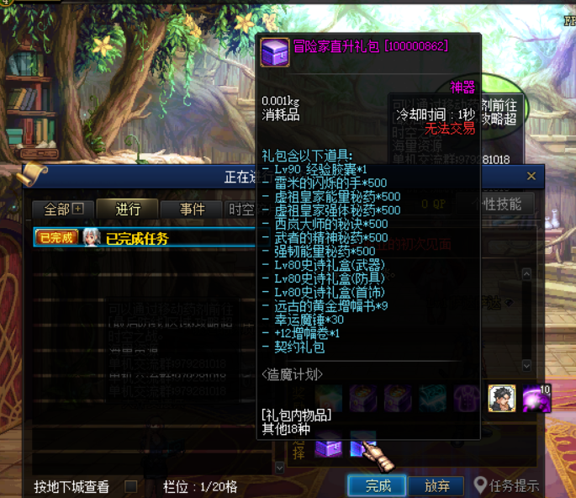

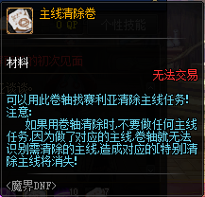

1. 新增护石等装备，加强技能伤害，配合勋章加技能装备使用效果更佳！
2. 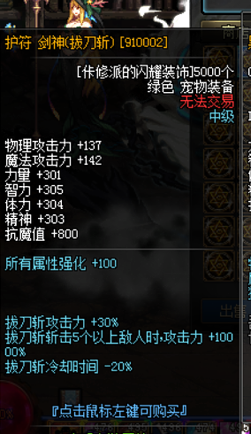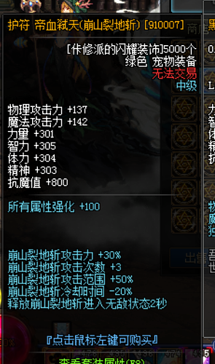
3. 最高副本是奥兹玛副本，一套100特色装备，特色宠物、特色光环、特色称号，都是顶级毕业的哦。
4. 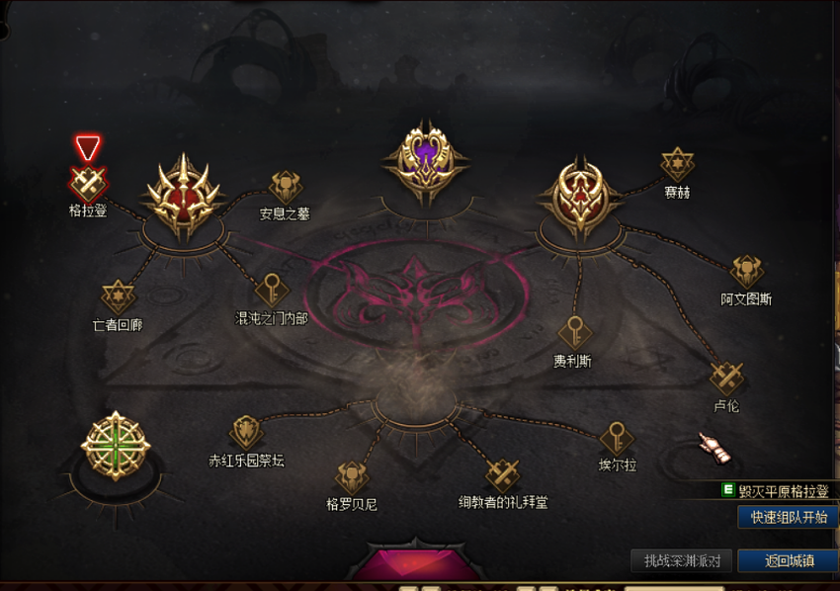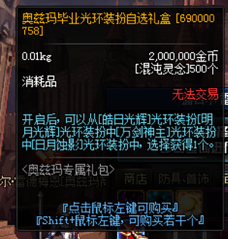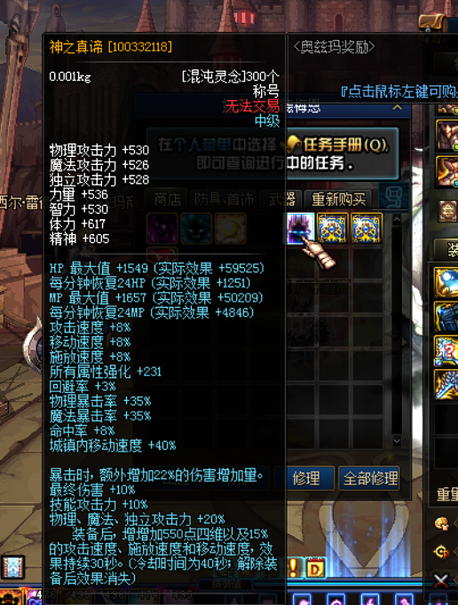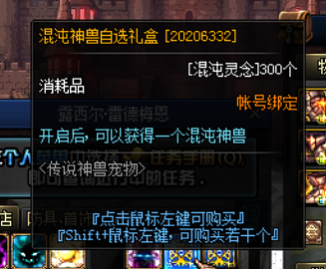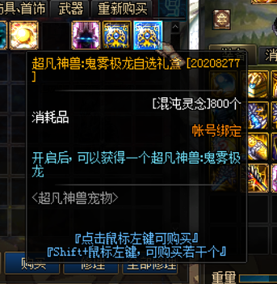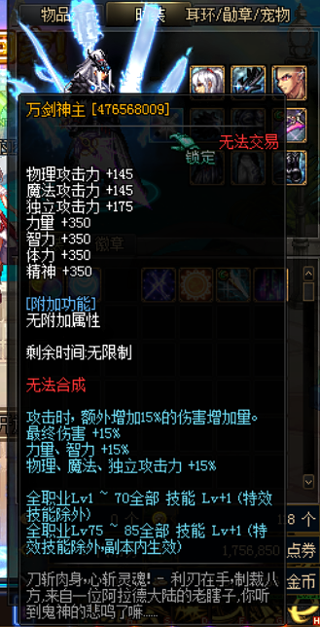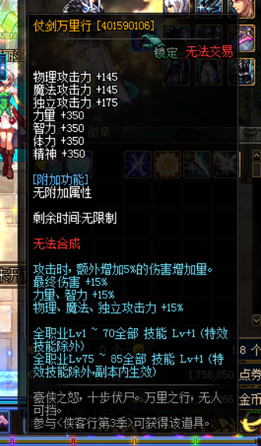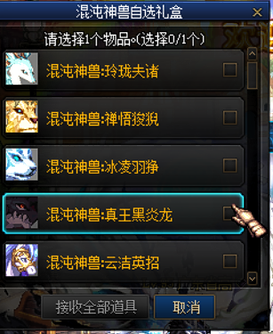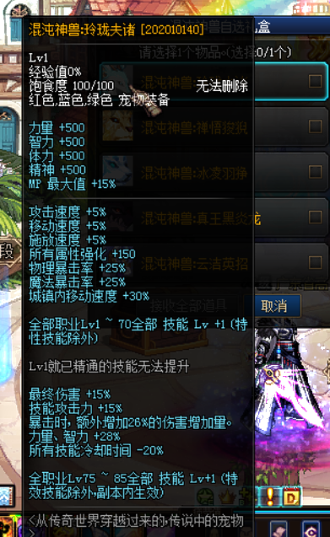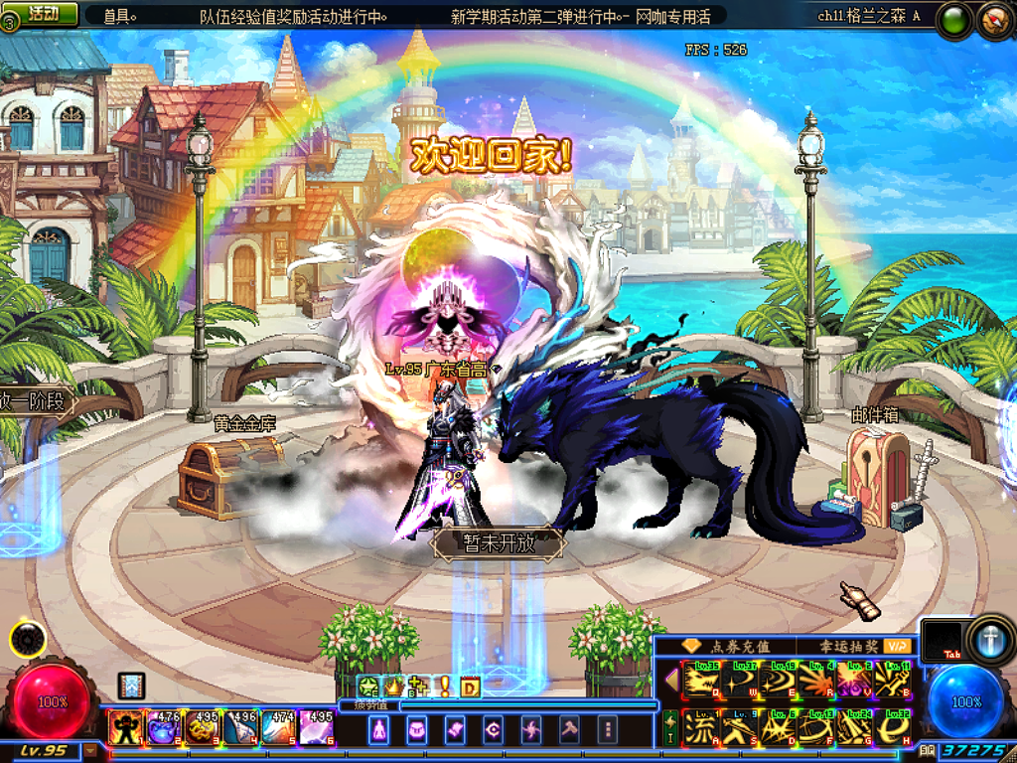宠物、光环都有好几种，都是自选的，属性一样的。
5. 主线可以通过特别任务清除（如需清除则不要做主线），部分引导主线需要自己手动完成。
6. 大概刷图流程：中央公园深渊→月轮山→安徒恩→卢克→超时空→超星空裂缝→鸟贝→普雷→奥兹玛（其中还有很多分支区域）
7. 记得武器用晶体契约增加属性攻击，首饰可以购买商场礼包附魔属性强化（例如：2019极限礼包，2021新春永恒礼包）。

切记：每个副本进之前一定要查看一下是否有任务或附近NPC是否有特殊道具。

点券一会就够买2021春节礼包了，记得早点买，提升大！

* **装备线路（95史诗是毕业装和次等级装备）**

1. 武器：

Lv85史诗 →90史诗→ Lv95史诗→100史诗

1. 防具：

Lv85史诗 →90史诗→ Lv95史诗 →100史诗

1. 首饰：

Lv85史诗 →90史诗→ Lv95史诗→100史诗

特殊装备：

Lv85史诗 → Lv95史诗→ 95史诗→100史诗

* **使用装备增幅劵时请注意**

当使用增幅劵给装备增幅成功后，请整理下背包或者小退下，这样装备等级才会正常显示。

如果没有正常显示，可能会在增幅时不提示使用保护卷造成装备损坏。

游戏内副本称号，任务称号，礼包称号等等都可以收集来获得强大的称号属性，全部集齐大概快2000四维的属性，所以有能力的早点搞！

* **勋章（点击放大看图片）**

游戏内勋章会加各种技能特色，特别是会提升BUFF等级和BUFF属性，早搞早享受！

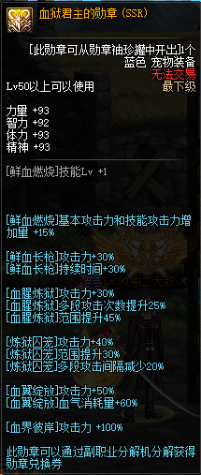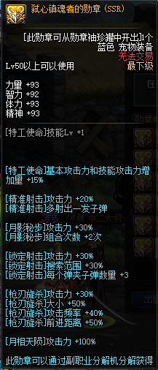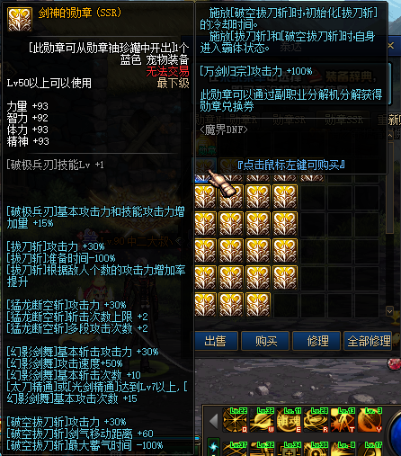

* **纹章（点击放大看图片 - 快捷栏装备）**

能源中心、寂静城、地轨中心、月轮山、安徒恩、卢克这些地区每个副本的BOSS都会掉落相应的纹章碎片，到指定NPC兑换纹章并升级，集齐纹章可以获得额外属性！

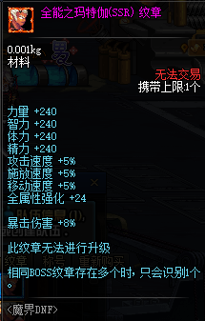

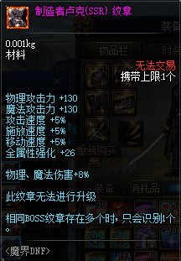

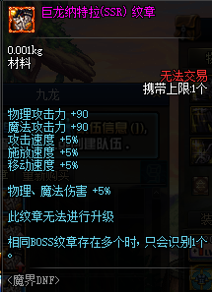

1.最后一点，鸟贝门票是需要做超时空任务才能给的，超时空第二阶段任务完成后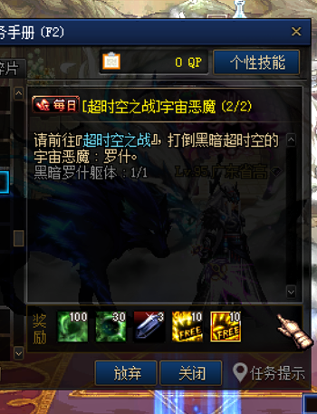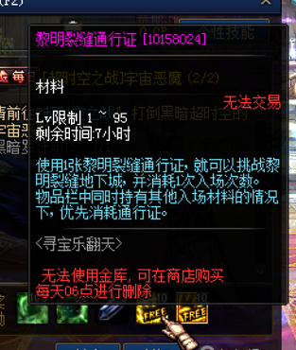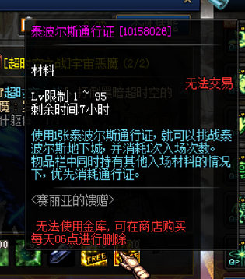

2.普雷门票是打鸟贝副本给，boss打死百分百掉落1·2张门票，

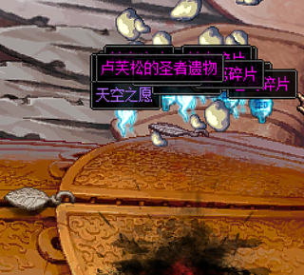

1. 普雷打了可以获得奥兹玛和魔界大战门票，总之门票都是一环扣一环的，环环相扣